Памятка для родителей

«Как научить ребенка чистить зубы»
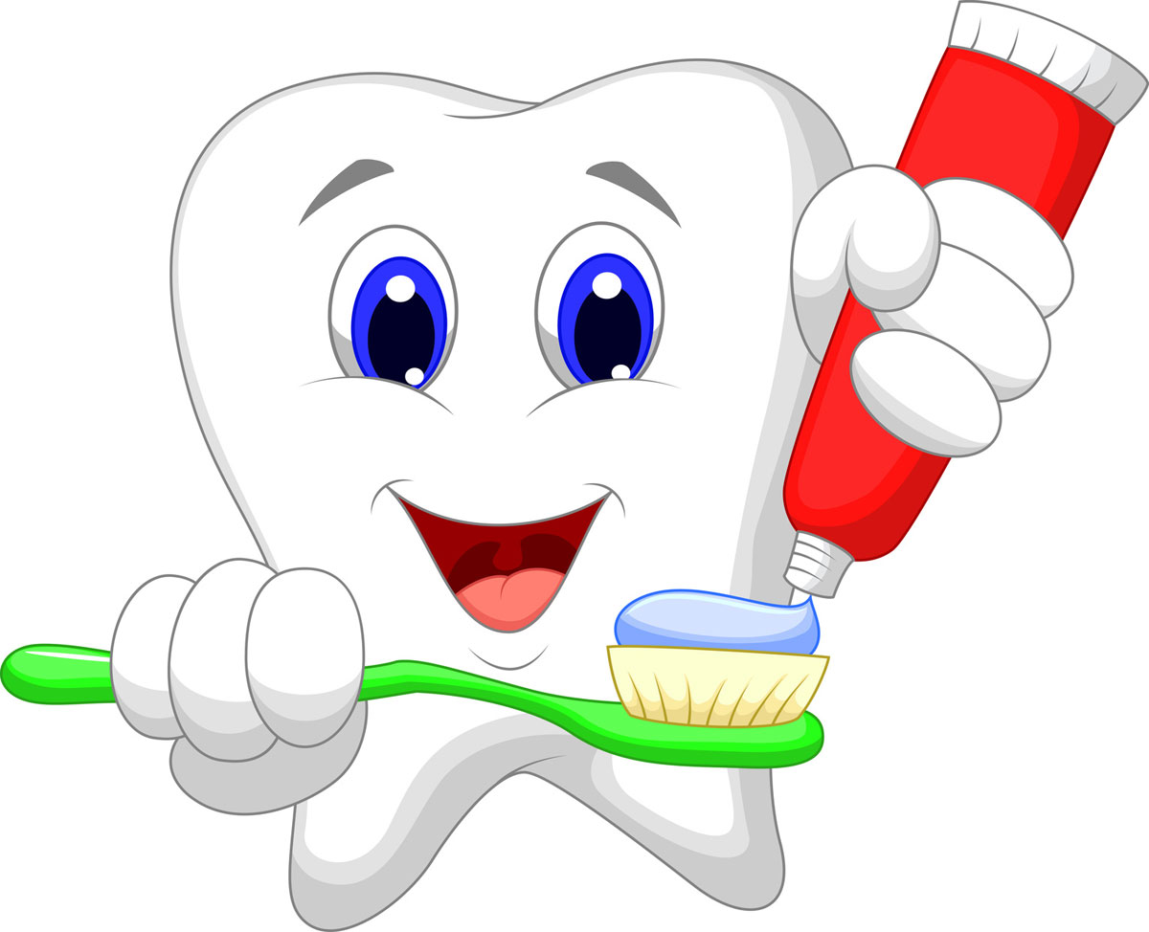

По мнению стоматологов, чистить зубы лучше всего начинать, когда ребенку уже исполнился год или количество зубов во рту достигло восьми.
Первая зубная щетка должна быть мягкой, из искусственной щетины, с маленькой – размером не больше двух зубов – головкой. Ручка щетки должна быть удобной для родителя, поскольку на данном этапе чистку зубов ребенку осуществляют именно они.
После года начинают прорезываться первые жевательные зубы. Необходимо не только удалять с них налет, но и тщательно очищать жевательную поверхность – если это возможно, то после каждой еды.
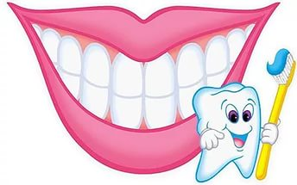
Как известно, в это время малыш начинает активно подражать взрослым во всем – в том числе воспроизводит процесс чистки зубов. В начале он просто наблюдает за родителями, потом пытается своей щеткой чистить себе зубы (в первое время лучше тренироваться с щеткой без пасты).
Для поддержания интереса, можно попросить ребенка почистить зубы любимой кукле. Или попросить помочь с чисткой зубов кому-нибудь из родителей, в обмен на то, что родители почистят зубы ему.
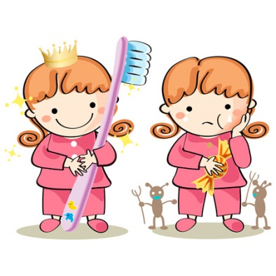
Если ребенок отказывается открывать рот, можно попробовать показать ему мультфильм, где маленькая птичка чистит зубы крокодилу. Скорее всего, потом ему понравится изображать крокодила. Или попросить открыть рот, чтоб мама или папа посчитали, сколько у него выросло зубиков.
В два года можно начинать учиться полоскать рот. Для начала стоит попробовать удерживать во рту воду и через некоторое время выплевывать ее. Использовать зубную пасту следует только тогда, когда вы точно уверены: ребенок не глотает воду, а выплевывает.

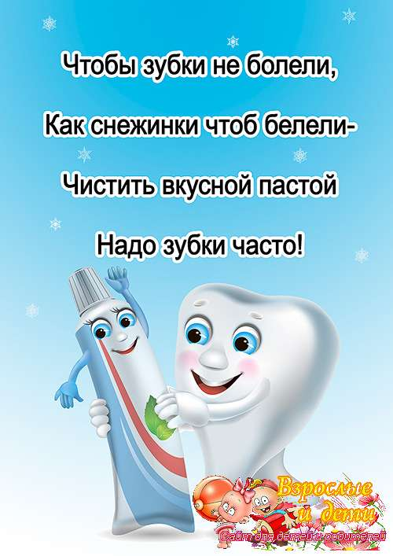
Не стоит разрешать малышу самому наносить пасту на зубную щетку. Поначалу пасты на щетке должно быть совсем немного, со временем можно увеличивать ее количество. Большинство детских зубных паст обладают очень приятным вкусом и запахом – во время чистки зубов дети съедают примерно треть выдавленной на щетку пасты. Постарайтесь избежать этого.
Родители знают, что очень сложно приучить ребенка чистить зубы. Еще сложнее научить его делать это правильно. Не стоит мучить малыша ежедневными тирадами: «Ты почистил зубы? Ты хорошо почистил зубы?»! А лучше проведите урок рисования, который подробно и доступно объясняет секрет.

